SZKOLENIE ORGANÓW STATUTOWYCH
W DELEGATURZE REJONOWEJ W BYTOMIU

Dnia 21stycznia odbyło się pierwsze, z cyklu szkoleń dla członków organów statutowych ROD
w Bytomiu, szkolenie I grupy prezesów i sekretarzy ROD.
Szczegółowo omówione zostały Wytyczne do przeprowadzenia Walnych zebrań w ROD, wzory druków oraz omówiono kwestie sporządzania dokumentacji sprawozdawczej przez członków zarządów.
Szkolenie miało na celu podniesienie wiedzy i kompetencji organów statutowych w zakresie prawidłowego przeprowadzania walnych zebrań oraz prawidłowe dokumentowanie ich przebiegu zgodnie z obowiązującymi przepisami.
Prowadząca szkolenie Małgorzata Borysowska przypomniała również zagadnienia związane
z procedurą nabywania praw do działki.
W następnym tygodniu odbędzie się szkolenie dla II grupy prezesów i sekretarzy ROD.
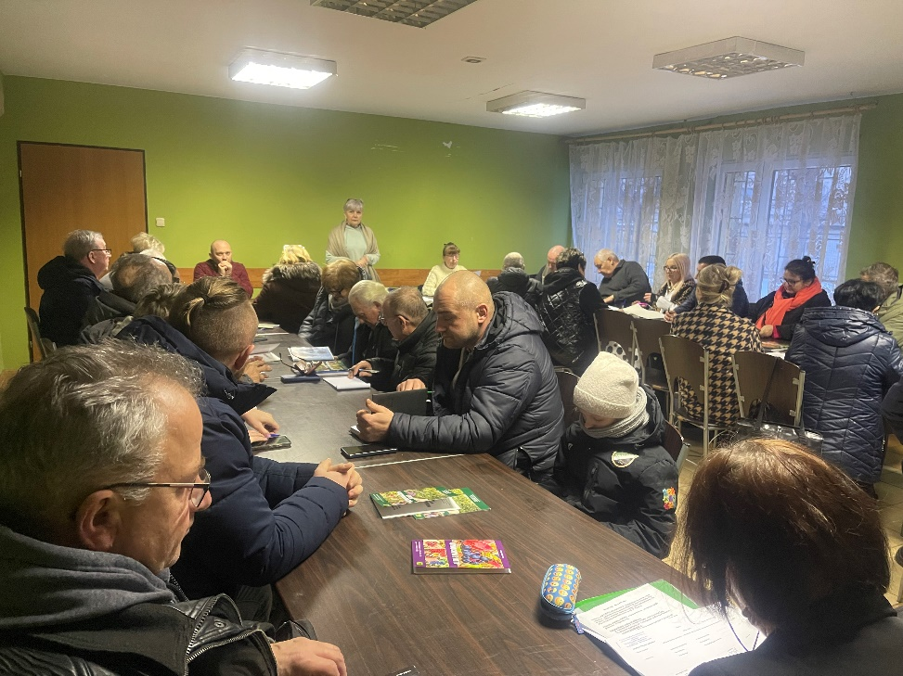

Małgorzata Borysowska

